STAGE BST SIO 1
- Nom du stagiaire : HAAS Kenisha
- Nom de l'entreprise : GLS Sprachenzentrum
- Bref descriptif de l'activité de l'entreprise : Etablissement international spécialisé dans la formation et l’accueil d’étudiants.
- Tuteur en entreprise : Denis Mosch
- Fonction du tuteur : Responsable Informatique
- Service dans lequel vous intervenez en tant que stagiaire : Informatique

Semaine 1 du 25/05 au 29/05
Description des missions
Cette première semaine de stage m’a permis de découvrir l’environnement de travail de l’entreprise ainsi que son infrastructure.
Nous avons commencé par une visite du campus, des locaux techniques et des salles serveurs. J’ai ensuite réalisé mon onboarding informatique avec la configuration de mon poste de travail et des différents outils utilisés par l’entreprise :
- SharePoint
- Microsoft Admin Center
- PowerShell
- Visual Studio Code
J’ai également suivi des sessions de sensibilisation et de certification en cybersécurité.
Durant la semaine, j’ai accompagné mon maître de stage, Herr Denis Mosch, lors du traitement des tickets d’assistance et des réunions techniques afin de comprendre le fonctionnement du service informatique.
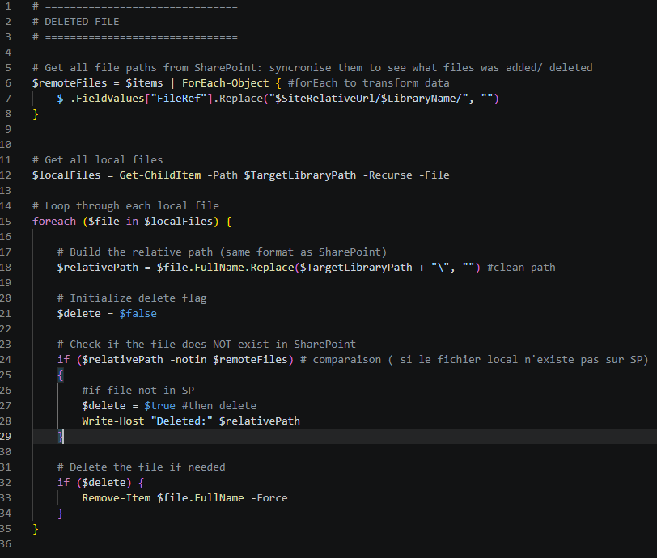
Le deuxième et le troisième jour, nous avons travaillé sur la migration des dossiers du département “High School” vers SharePoint. Nous avons également commencé le développement d’un script PowerShell permettant d’automatiser les sauvegardes du cloud vers les serveurs locaux. J’ai participé au développement des fonctions de copie et de suppression des sauvegardes.
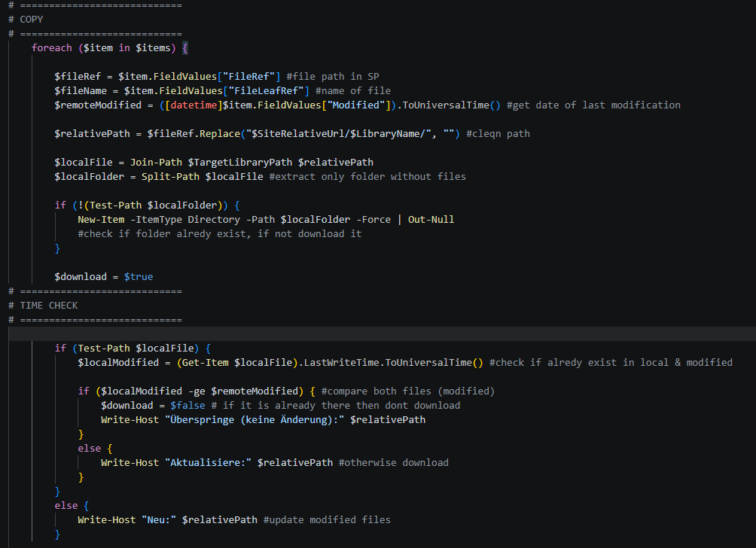

Enfin, le quatrième jour, nous avons participé à l’installation de l’infrastructure informatique d’un nouveau restaurant sur le campus :
- installation du Wi-Fi ;
- configuration des ordinateurs et tablettes ;
- mise en place des imprimantes.
Problèmes rencontrés et solutions apportées
Lors de la configuration des accès et des outils, certaines étapes de synchronisation et d’authentification ont nécessité plusieurs vérifications afin d’assurer le bon fonctionnement des services.
Concernant la migration des dossiers vers SharePoint, il a fallu vérifier l’organisation des fichiers et les droits d’accès afin d’éviter des erreurs lors du transfert.
Des tests ont également été réalisés sur le script PowerShell afin de valider le bon fonctionnement des copies et suppressions automatiques.
Compétences mobilisées
1.1 : Gestion du patrimoine informatique
- Gérer des sauvegardes
- Vérifier le respect des règles d’utilisation des ressources numériques
1.2 : Réponse aux incidents et demandes d’assistance
- Traiter des demandes concernant les services réseau et système
1.4 : Travail en mode projet
- Participer à des projets techniques en équipe (migration SharePoint, scripts PowerShell)
- Suivre l’organisation des tâches et des interventions
- Contribuer à des actions de déploiement et d’installation sur site
1.5 : Mise à disposition des utilisateurs d’un service informatique
- Déployer un service
- Réaliser des tests d’intégration
1.6 : Organisation de son développement professionnel
- Mettre en place son environnement d’apprentissage personnel
- Description des missions


CERTIFICATE OF
COMPLETION
This is to certify that

Kenisha Haas
GLS Sprachenzentrum Inh. Barbara Jaeschke
successfully participated in the online training
Course: Using AI Safely
and successfully passed the learning
success check in the form of an online test.
Training content
AI Fundamentals
AI and Data Protection
AI and IT Security
44 min total
Valid until: 26/05/27
•
•
•
26-
May
-2026
Perseus Technologies GmbH, Hagelberger Straße 53-54, 10965 Berlin, Deutschland


CERTIFICATE OF
COMPLETION
This is to certify that

Kenisha Haas
GLS Sprachenzentrum Inh. Barbara Jaeschke
successfully participated in the online training
Phishing course
and successfully passed the learning
success check in the form of an online test.
Training content
Phishing - Basic Knowledge
Phishing - the Methods
Phishing - the Consequences
Phishing - Summary
20 min total
Valid until: 26/05/27
•
•
•
•
26-
May
-2026
Perseus Technologies GmbH, Hagelberger Straße 53-54, 10965 Berlin, Deutschland

